EVOLUÇÃO DA COBERTURA VEGETAL NA REGIÃO DE INTERESSE DO CAMPUS JARDIM
Viviana Fernanda Gama Martins¹, Nilson Oliveira da Silva¹
¹Instituto Federal de Educação, Ciência e Tecnologia de Mato Grosso do Sul – Campus Jardim – Jardim-MS
viviana.martins@estudante.ifms.edu.br, nilson.silva@ifms.edu.br
Área/Subárea: Ciências Exatas e da Terra/Física Tipo de Pesquisa: Científica
Palavras-chave: Mudança climática. Vegetação. IVDN. Pantanal.

Introdução
O Campus Jardim do IFMS está localizado na região sudoeste de Mato Grosso do Sul. Com uma área de abrangência que inclui outros seis municípios do estado, a saber, Guia Lopes da Laguna, Bonito, Nioaque, Caracol, Bela Vista e Porto Murtinho.
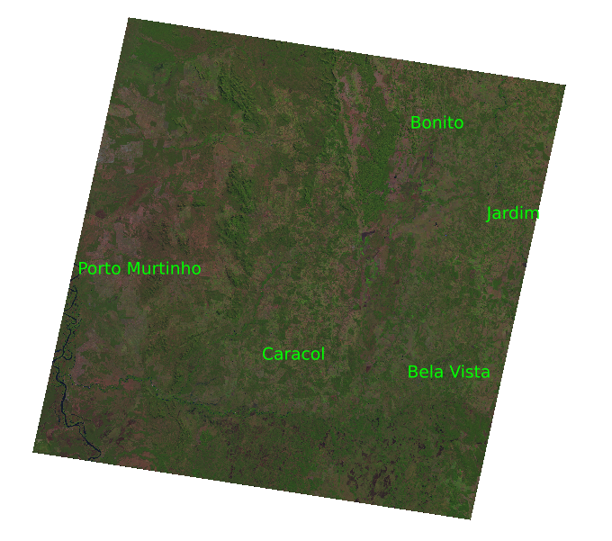
O processo de mudança climática já pode ser percebido pela sociedade de maneira geral devido às consequências estarem cada vez mais perceptíveis no cotidiano das pessoas.
Dados do Painel Brasileiro de Mudança Climática (PBMC, 2014) consideram, para os biomas Cerrado e Pantanal, uma elevação de 1º C na temperatura superficial acompanhada da redução de 10% a 20% na precipitação até 2040. As projeções, no entanto, dependem também da dinâmica do uso da terra e da cobertura vegetal para onde são feitas as projeções (PIELKE SR. et al., 1991, p. 2 apud TATSCH, 2011).
Deste modo torna-se relevante acompanhar a evolução do uso da terra e da cobertura vegetal para a região como meio de identificar os eventuais desvios e suas causas como ferramenta para o planejamento de ações de enfrentamento de possíveis condições adversas futuras.
Metodologia
Os dados sobre a cobertura vegetal na região de interesse foram obtidos através do levantamento do Projeto RADAMBRASIL (BRASIL, 1982)
Para acompanharmos da evolução temporal da cobertura vegetal da região de interesse utilizamos dados do satélite LANDSAT fornecidos pelo Instituto Nacional de Pesquisas Espaciais (INPE). Para manipulação destes dados utilizamos Sistema de Processamento de Informações Georeferenciadas (SPRING), fornecido pelo INPE. Para tanto foi necessário um período familiarização e conhecimento de operação básica do sistema como criação do banco de dados, projetos de trabalho e planos de informação, importação e exportação de dados, manipulação de imagens.
Fonte: Elaborado pelos autores.
Após a familiarização com o SPRING, pesquisamos por imagens de satélite no serviço disponível no INPE após um cadastro simples. O serviço de busca existente no INPE conta com pré-visualização das imagens, permitindo a seleção de dados com melhor qualidade. Neste processo selecionamos dados para o período entre 1999 e 2020, entretanto houve ausência de 2012 a 2014. As imagens selecionadas eram requisitadas e baixadas através de link informado via internet.
De posse das imagens, estas foram importadas para o sistema SPRING onde efetuamos o registro geográfico, que consiste em atribuir a correta localização geográfica para cada ponto na imagem a partir de pontos de referência com o sistema utilizando algoritmo de interpolação para referenciar os demais pontos.
Apresentamos na Figura 1 abaixo uma composição colorida com os dados obtidos para o mês de julho de 2001 da região de interesse.

Figura 1. Composição colorida com os dados de satélite LANDSAT para o dia 07/07/2001.

Como estratégia para identificarmos como evoluiu a cobertura vegetal da região de interesse utilizamos o Índice de Vegetação por Diferença Normalizada (IVDN) calculado para o conjunto de imagens que foram obtidas. Para obtenção do IVDN utilizamos a Linguagem Espacial para Geoprocessamento Algébrico (LEGAL) disponível no SPRING. O IVDN é obtido através das bandas da imagem do espectro eletromagnético infravermelho e visível (LIU, 2005).
Para compartilhamento dos dados de modo a permitir a orientação remota os dados foram também armazenados na nuvem nas contas institucionais dos autores.
Resultados e Análise
A evolução do valor médio do IVDN para os dados obtidos estão pode ser observado na Figura 2. Devido à indisponibilidade de imagens entre 2012 e 2014, o gráfico não disponibiliza essa informação.
No gráfico da Figura 1, quanto maior o valor do IVDN, mais verde se encontra a cobertura vegetal. Assim, observamos que no período estudado temos a variabilidade sazonal com um pico em 2007, após este período não se observa outro pico semelhante, indicando que a cobertura vegetal apresenta relativa estabilidade com leve tendência de redução considerando-se apenas o período analisado.
Figura 2. Evolução do IVDN no Sudoeste de MS obtidos com o conjunto de dados disponíveis.
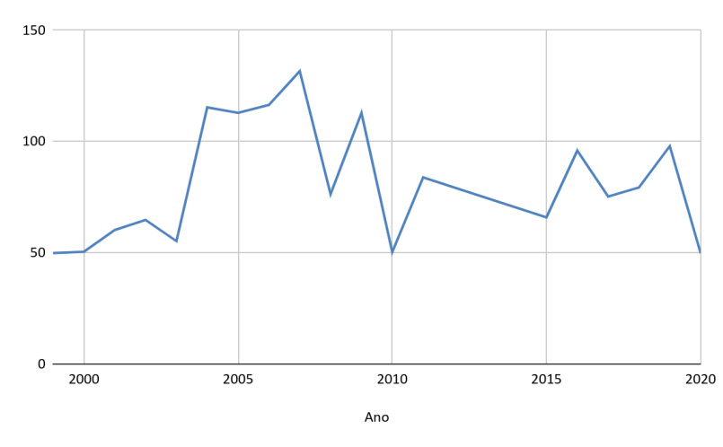
Fonte: Elaborado pelos autores.

Os dados de IVDN podem ser obtidos na forma de imagem apenas em níveis de cinza (monocromático). Apresentamos na Figura 3 a imagem de IVDN para o mês de julho de 2001. Nesta imagem podemos identificar as áreas com cobertura vegetal mais verde em tons mais claros, como matas ciliares, e as áreas com pouca ou nenhuma coberta vegetal são escuras, como os cursos dos rios.

Figura 3. Imagem de IVDN obtida com os dados de satélite LANDSAT para o dia 07/07/2001, onde tons mais claros representam cobertura vegetal mais verde.
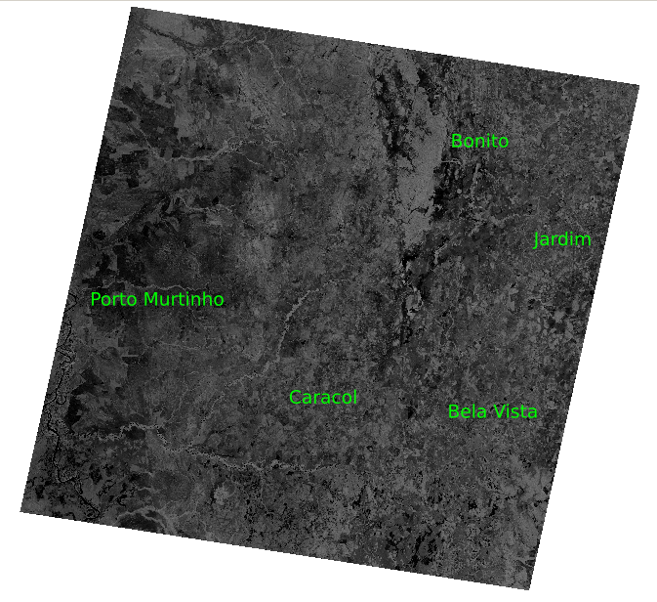
Fonte: Elaborado pelos autores.

Considerações Finais
Este projeto de iniciação científica em termos gerais, procura contribuir com o estudo e aprendizagem sobre os impactos das mudanças climáticas na região do Campus Jardim, mostrando um índice relacionado com a cobertura vegetal na região. Devido à interrupção da execução do projeto realizamos apenas sua primeira parte, que trata da coleta de informações e tratamento dos dados.
Agradecimentos
Agradecemos ao INPE pelo fornecimento de imagens confiáveis e completas bem como o software SPRING, que por meio destes tornou viável o projeto.

Referências
BRASIL. Projeto RADAMBRASIL: Folha SF 21. Rio de Janeiro, 1982.
LIU, W. T. H. Impacto de desmatamento na mudança climática regional via satélites. In: XII Simpósio Brasileiro de Sensoriameno Remoto. 2005.
PBMC. Base científica das mudanças climáticas. Contribuição do Grupo de Trabalho 1 [Ambrizzi, T., Araujo, M. (eds.)]. COPPE. Universidade Federal do Rio de Janeiro, Rio de Janeiro, 2014.
TATSCH, J. D. Controle do Uso da Terra no Clima e no Regime Hidrológico da Bacia do Rio Mogi-Guaçú, SP. Tese (Doutorado) — Departamento de Ciências Atmosféricas do IAG/USP, São Paulo, Brasil, 2011. Disponível em: https://www.iag.usp.br/. Acesso em: 08 abr 2020.

